Con fundamento en lo dispuesto en los artículos 1.1, 1.4, 2.2, del 23 al 33 de la Ley de Compras Gubernamentales Enajenaciones y Contratación de Servicios del Estado de Jalisco y sus Municipios, siendo las 09:10 nueve horas con diez minutos del día 21 de Julio del 2021, en las instalaciones que conforman las oficinas del Centro de Desarrollo Comunitario (Bella Vista) con domicilio en calle Av. Zapotlanejo 73-B colonia Bella Vista de esta Ciudad de Zapotlanejo Jalisco, se reunió el Comité de Adquisiciones, previamente convocados.
La presente sesión ordinaria se celebra conforme al siguiente orden del día:

- Lista de asistencia
- Declaración de Quórum Legal
- Enajenación de 9 Unidades del Parque Vehicular.
- Puntos Varios.

DESARROLLO DE LA SESION

C. Lic. Ramiro Franco Anguiano: Buenos días, agradezco a los presentes su asistencia y disposición para llevar a cabo esta sesión, iniciando con el primer punto del orden del día.

PRIMER PUNTO: Lista de asistencia.
C. Lic. Ramiro Franco Anguiano: Según el orden del día en el primer punto, lista de asistencia, contamos con la presencia de los miembros del Comité de Adquisiciones, como consta en la lista de asistencia, los C.C.: Mtra. Ileana Roxana Jacobo Torres, Coordinadora General de Administración e Innovación Gubernamental Suplente del Presidente del Comité de Adquisiciones, Luis Manuel Gómez Reynoso, Administrador Grupo de los 100 Vocal, , Gamaliel Pérez Martínez, Industriales Textiles de Zapotlanejo Vocal, Benjamín Padilla Gutiérrez, Asociación de Policultores de Zapotlanejo Jalisco Vocal, José Cervantes Padilla, Cooperativa de Queseros de Santa Fe Vocal, C. Kristian Junior Hernández Padilla, Jefe de Patrimonio (Área Requirente), Lic. José Rosario Camarena Hermosillo, Representante de la Contraloría Ciudadana, y Lic. Ramiro Franco Anguiano, Secretario Técnico de este H. Comité de Adquisiciones.

SEGUNDO PUNTO: Declaración de quorum legal y apertura de la sesión.
Lic. Ramiro Franco Anguiano: Acto seguido y conforme al desahogo del segundo punto del orden del día, se comprueba que existe quorum legal requerido para sesionar, por lo cual se declara aperturada a la sesión.

TERCER PUNTO: Enajenación de 9 Unidades del Parque Vehicular.

Mtra. Ileana Roxana Jacobo Torres: Este proceso de enajenación lo proponemos se realice bajo el amparo del artículo 140 de la Ley de Compras Gubernamentales, Enajenaciones y Contratación de Servicios del Estado de Jalisco y Sus Municipios, que textual dice: 1.- Las enajenaciones de bienes muebles podrán efectuarse directamente a un comprador determinado, cuando habiéndose realizado la convocatoria correspondiente, no haya concurrido postor alguno o cuando su almacenamiento ponga en riesgo la integridad del inmueble donde se contienen, la del personal que tiene a cargo su custodia, se puedan ocasionar daños ambientales o a la salud pública, o pudieran generarse costos adicionales que no correspondan al valor de los bienes; específicamente en donde se refiere al riesgo por almacenamiento y los costos adicionales que nos genera tenerlos sin movimiento, al respecto les comento, que tenemos el antecedente del incendio en el estacionamiento y el saqueo parcial de auto partes.

Lic. Ramiro Franco Anguiano: pregunto al comité de adquisiciones si están de acuerdo en aprobar este punto de Enajenación Directa.
C. Luis Manuel Gómez Reynoso: si
C. Gamaliel Pérez Martínez: si
C. Benjamín Padilla Gutiérrez: si
C. José Cervantes Padilla: si
Mtra. Ileana Roxana Jacobo Torres: si

Mtra. Ileana Roxana Jacobo Torres: El Jefe de Mantenimiento Vehicular Municipal realizo un dictamen de no utilidad de 9 bienes muebles (vehículos) donde detalla el estado de cada vehículo.

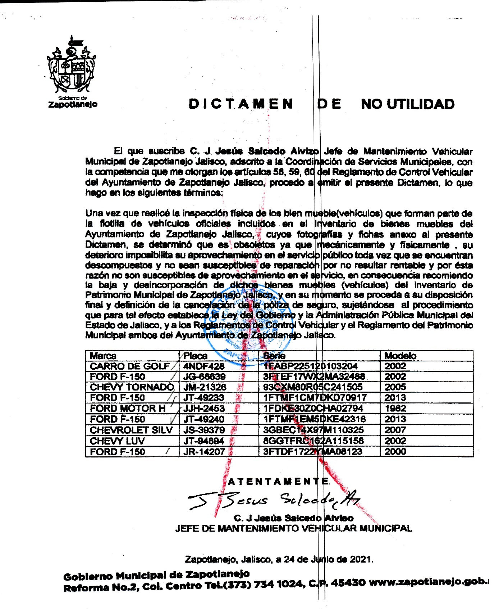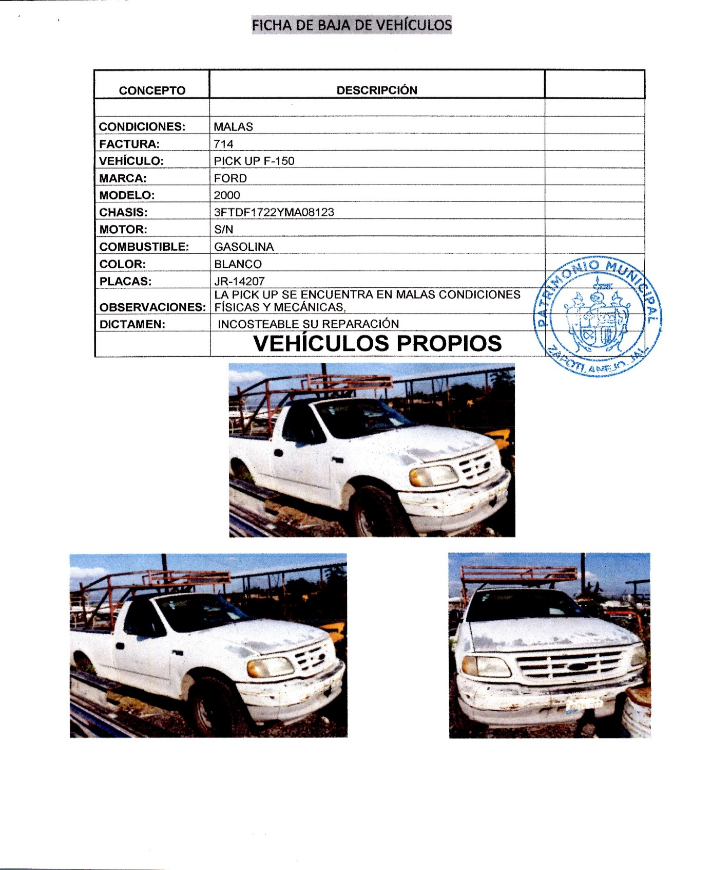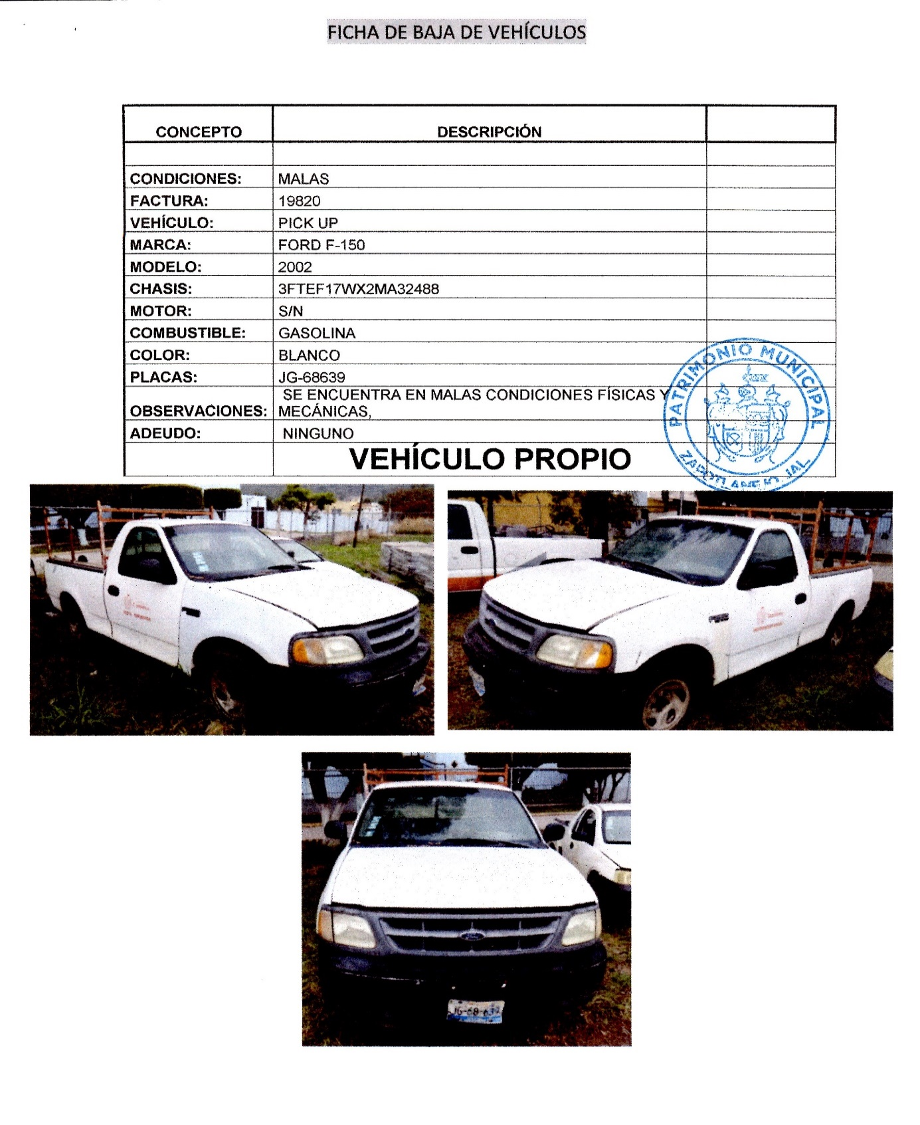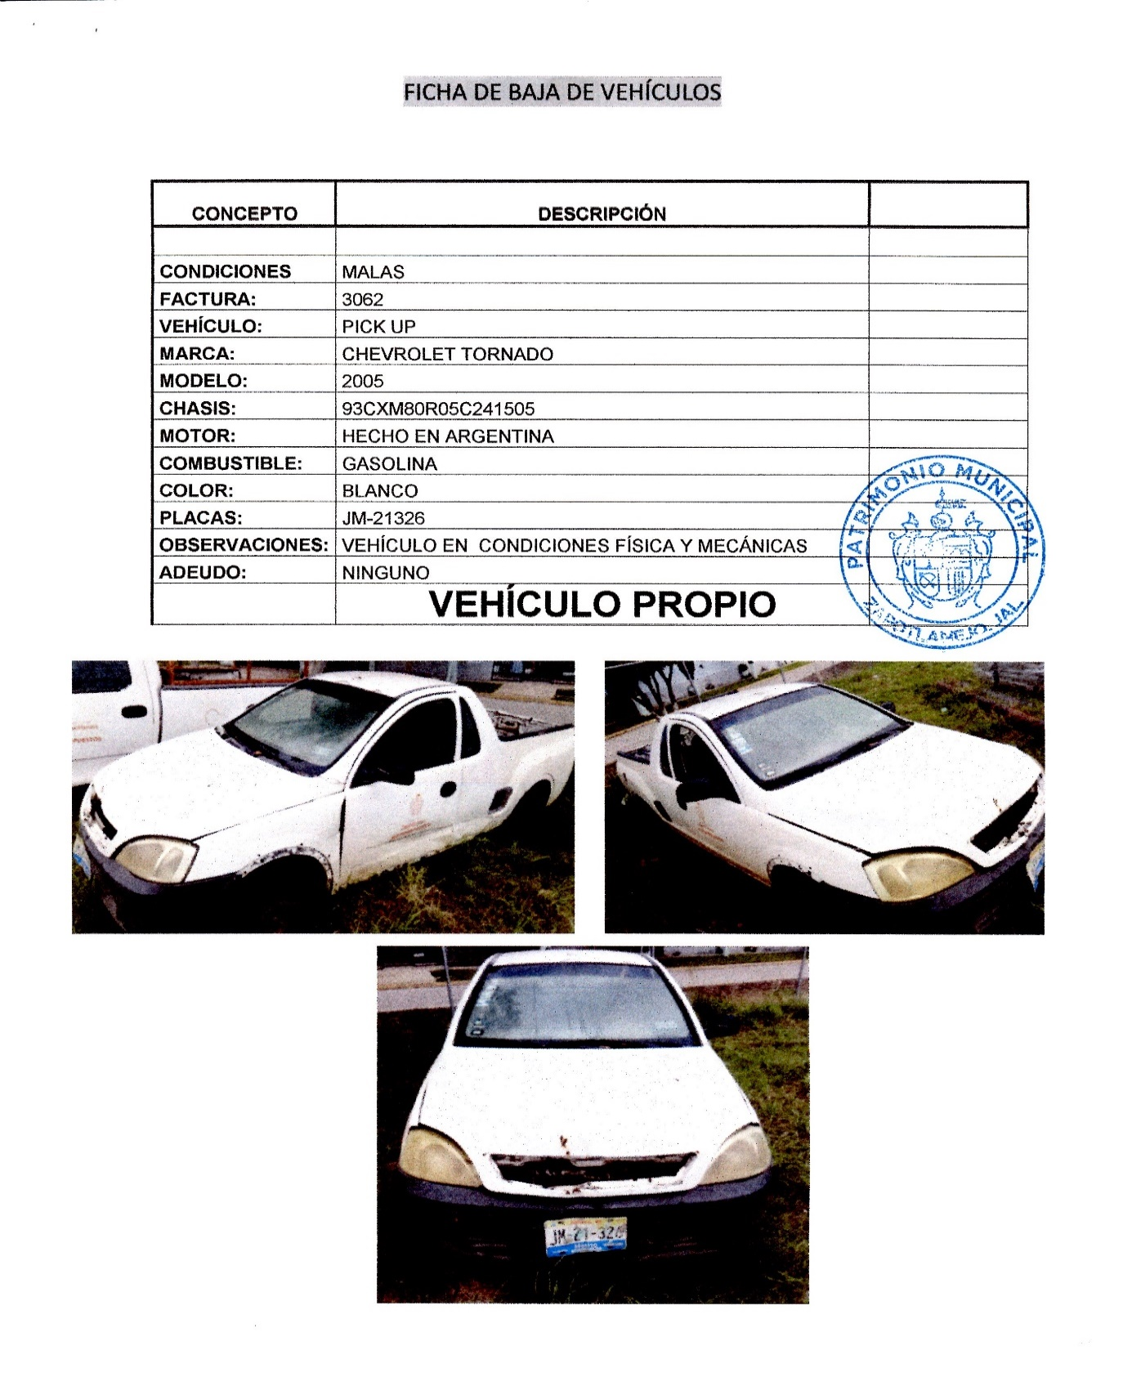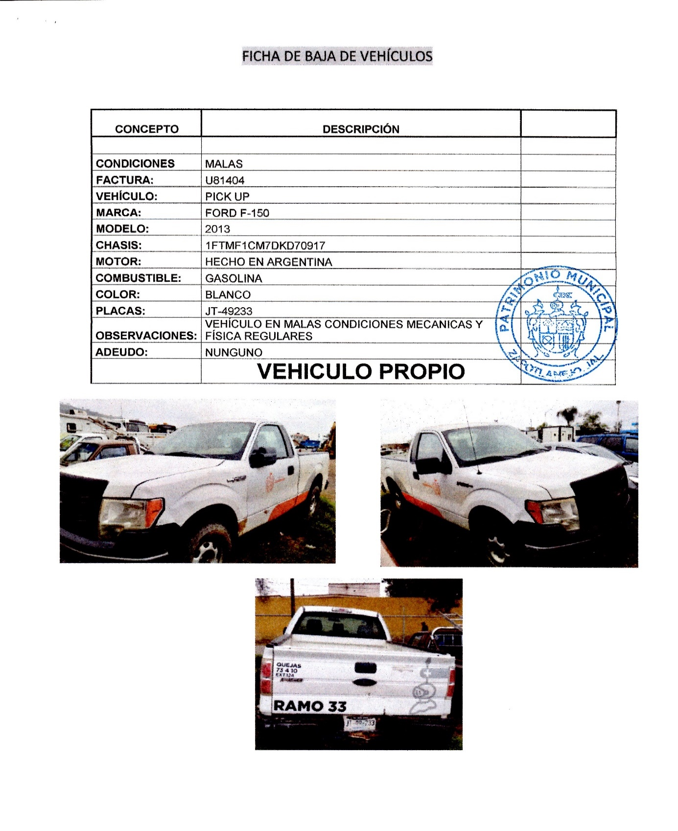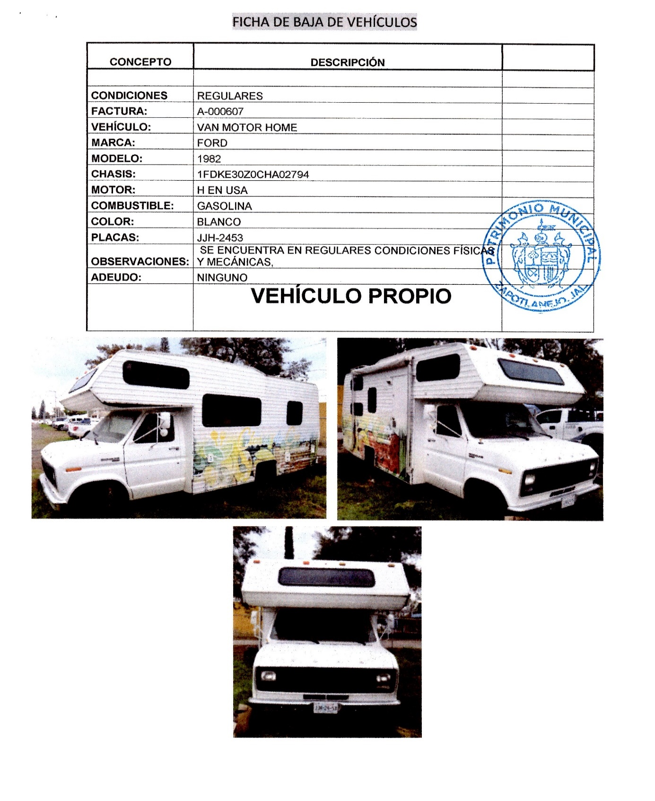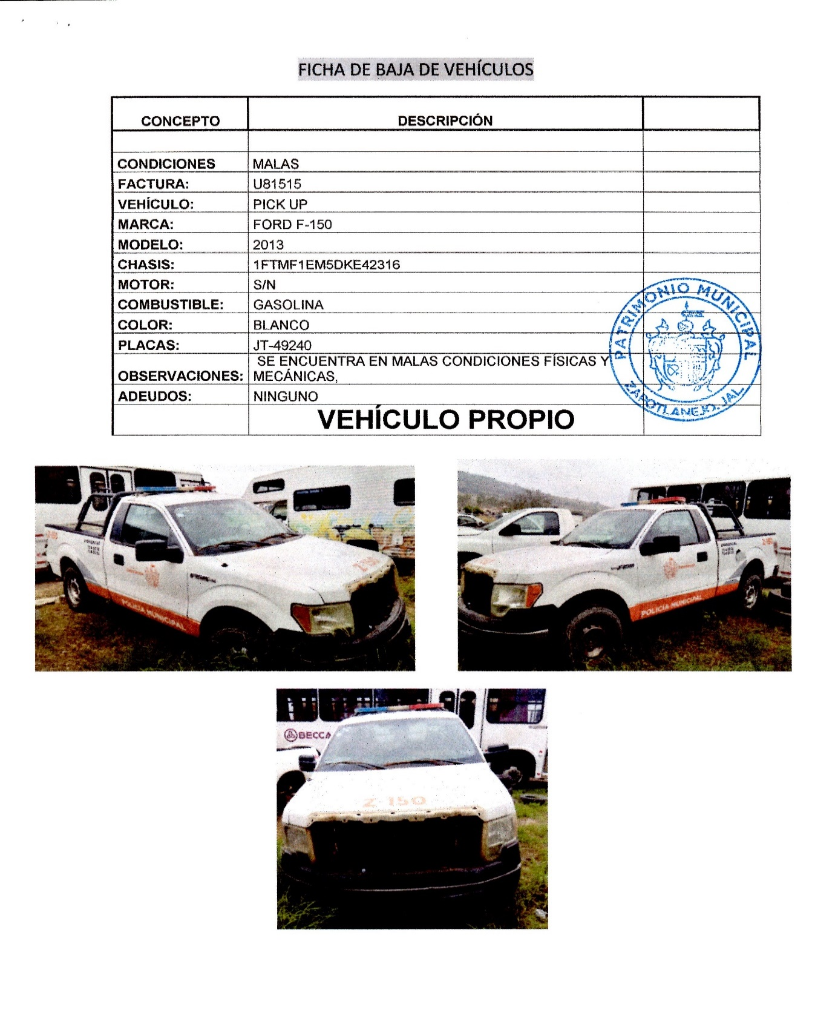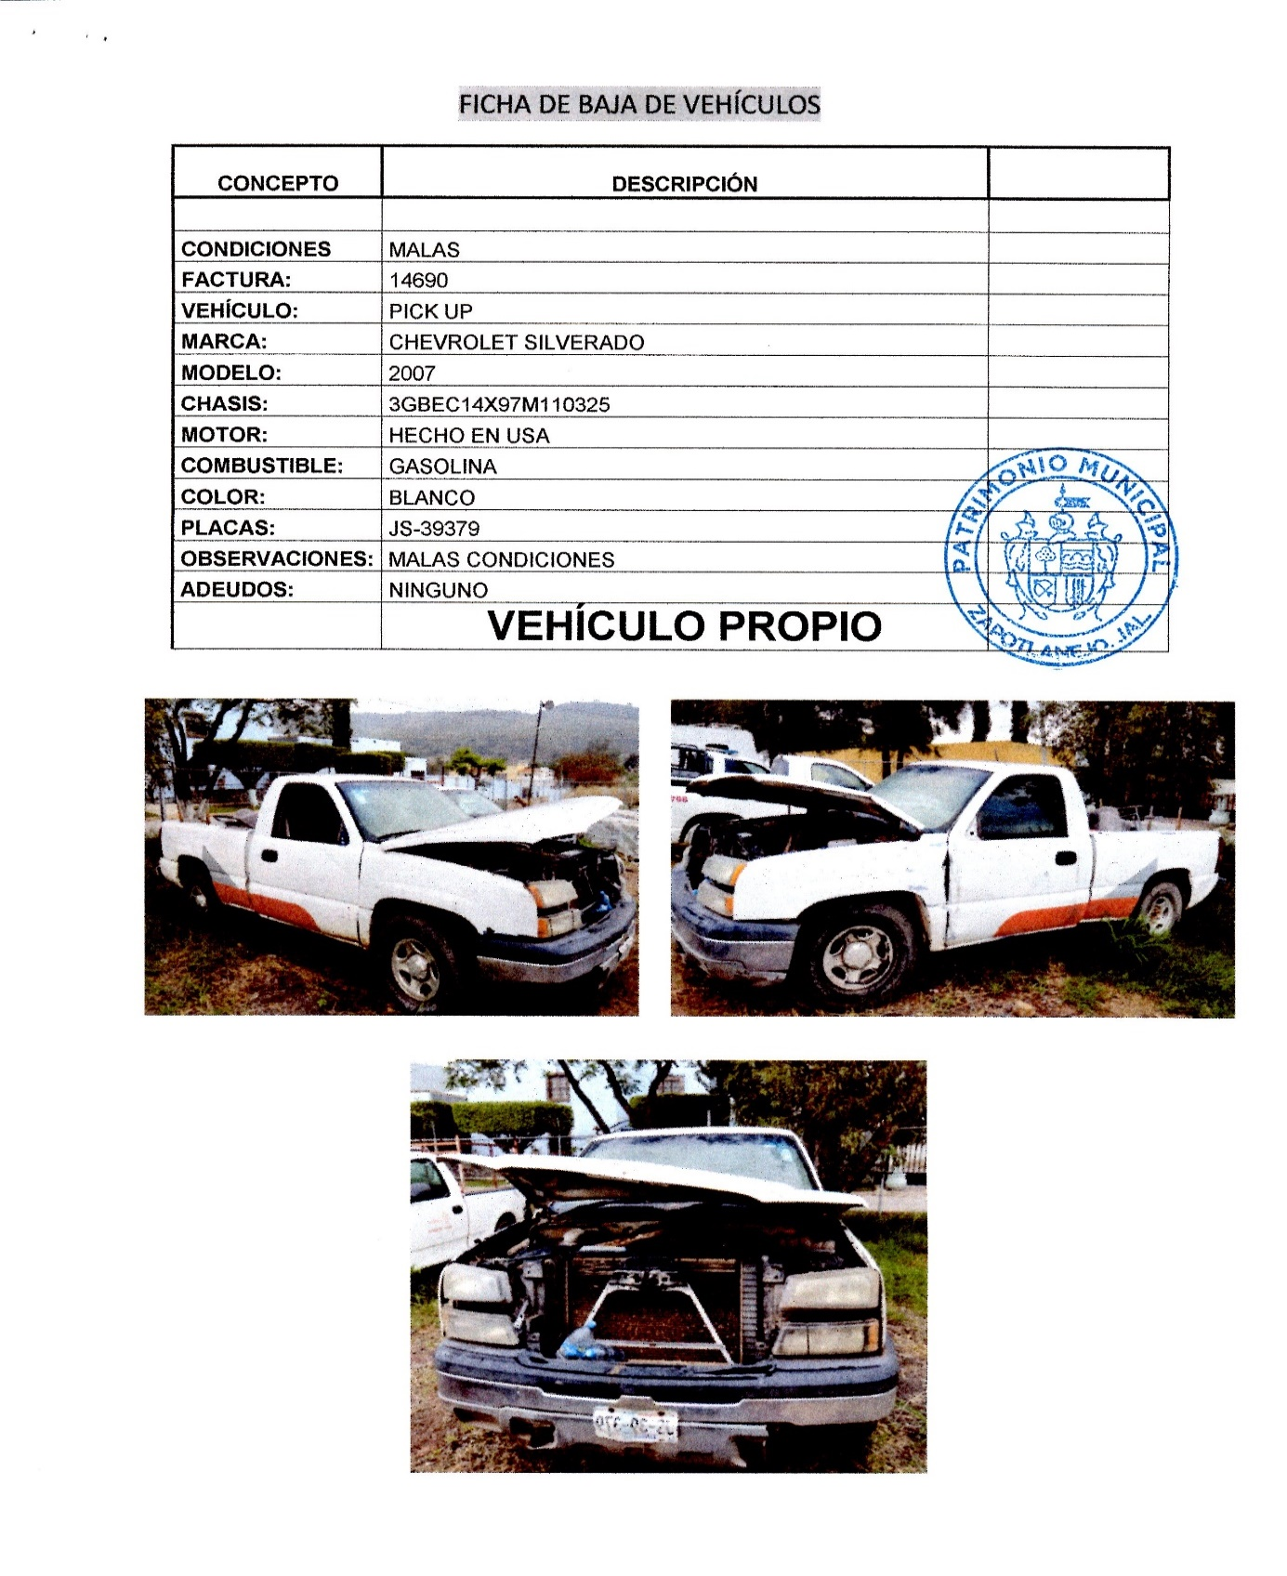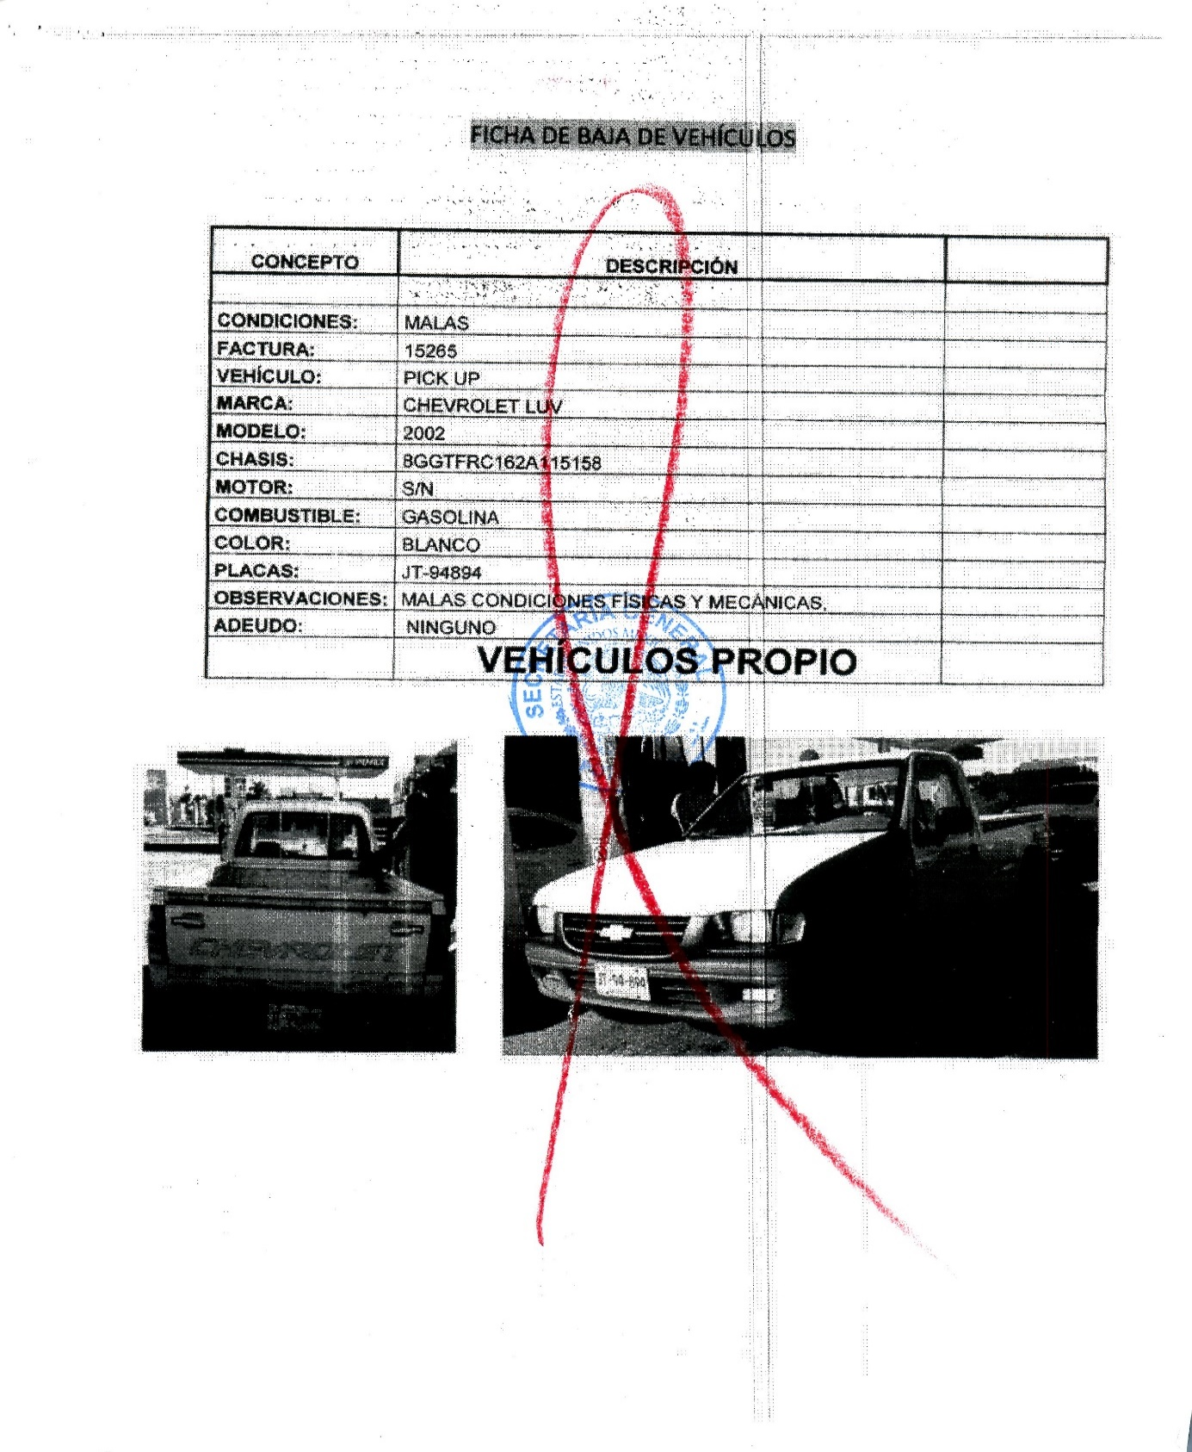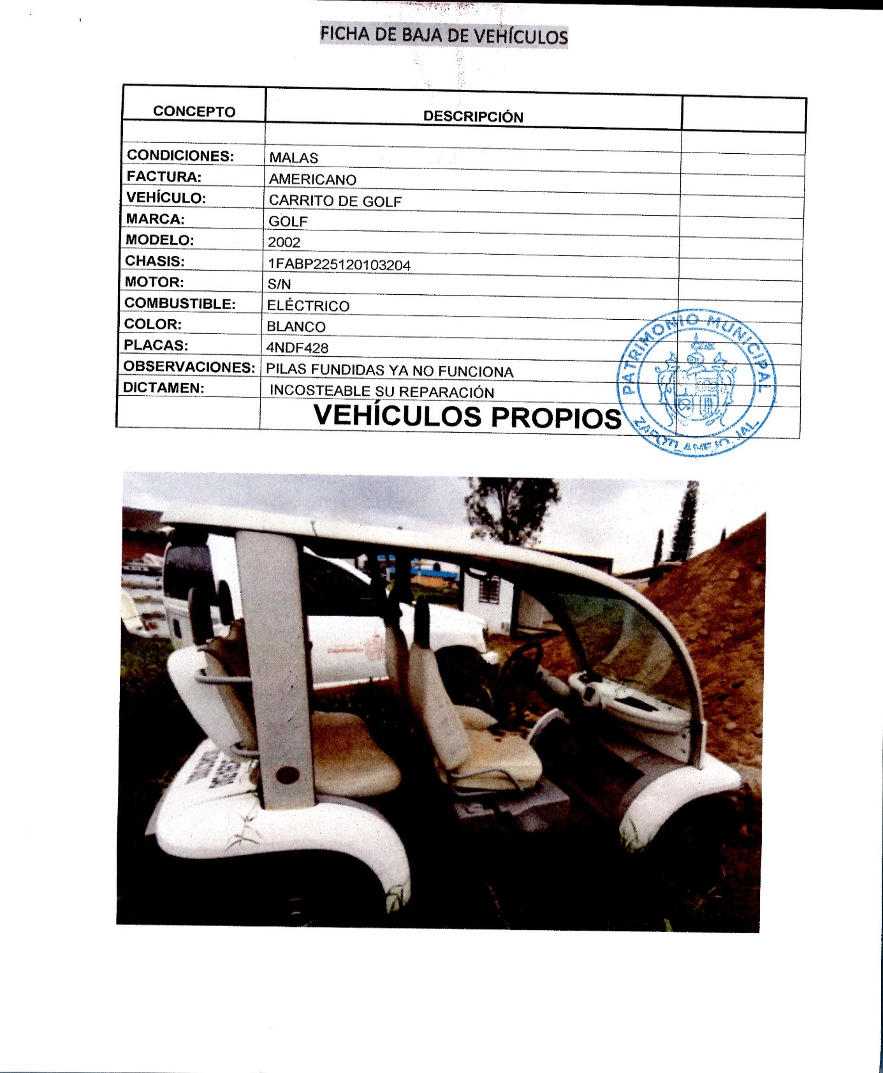
Mtra. Ileana Roxana Jacobo Torres: Se solicitó a un perito realice el avaluó de los bienes muebles (vehículos), para determinar su valor como base para su desincorporación del Patrimonio Municipal y posterior enajenación
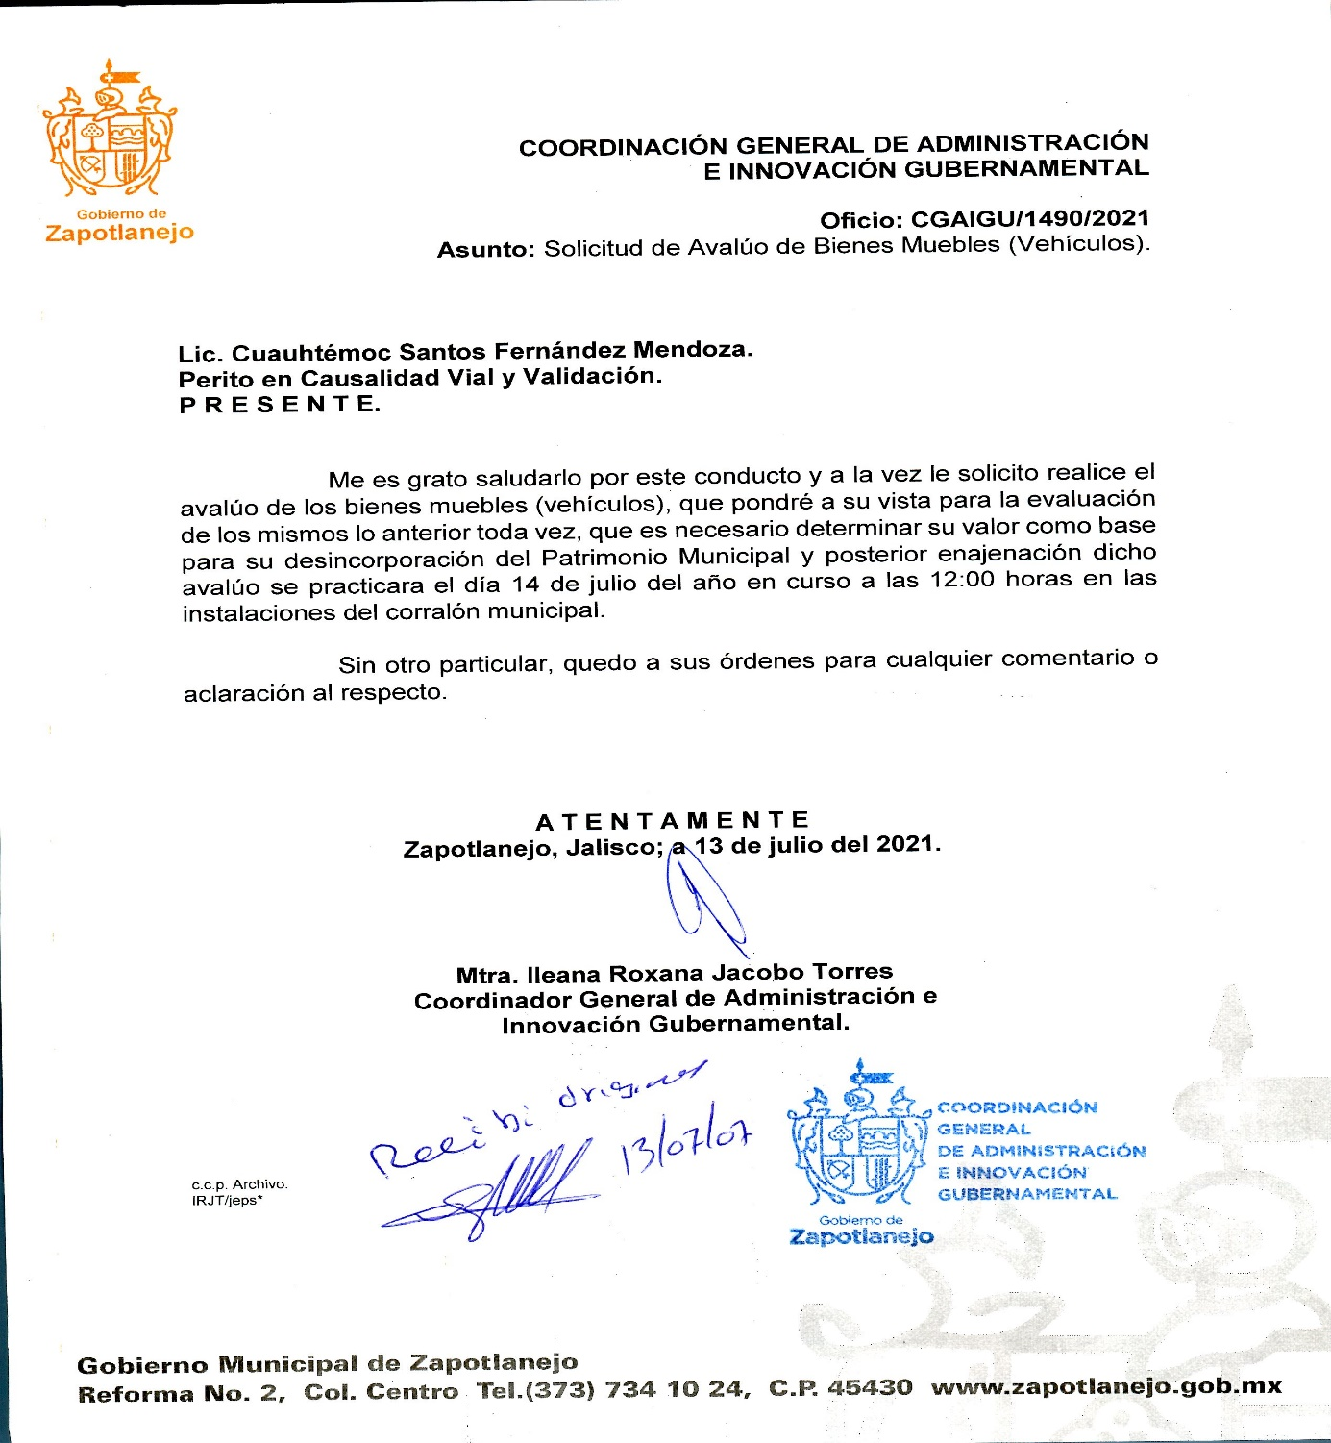

.

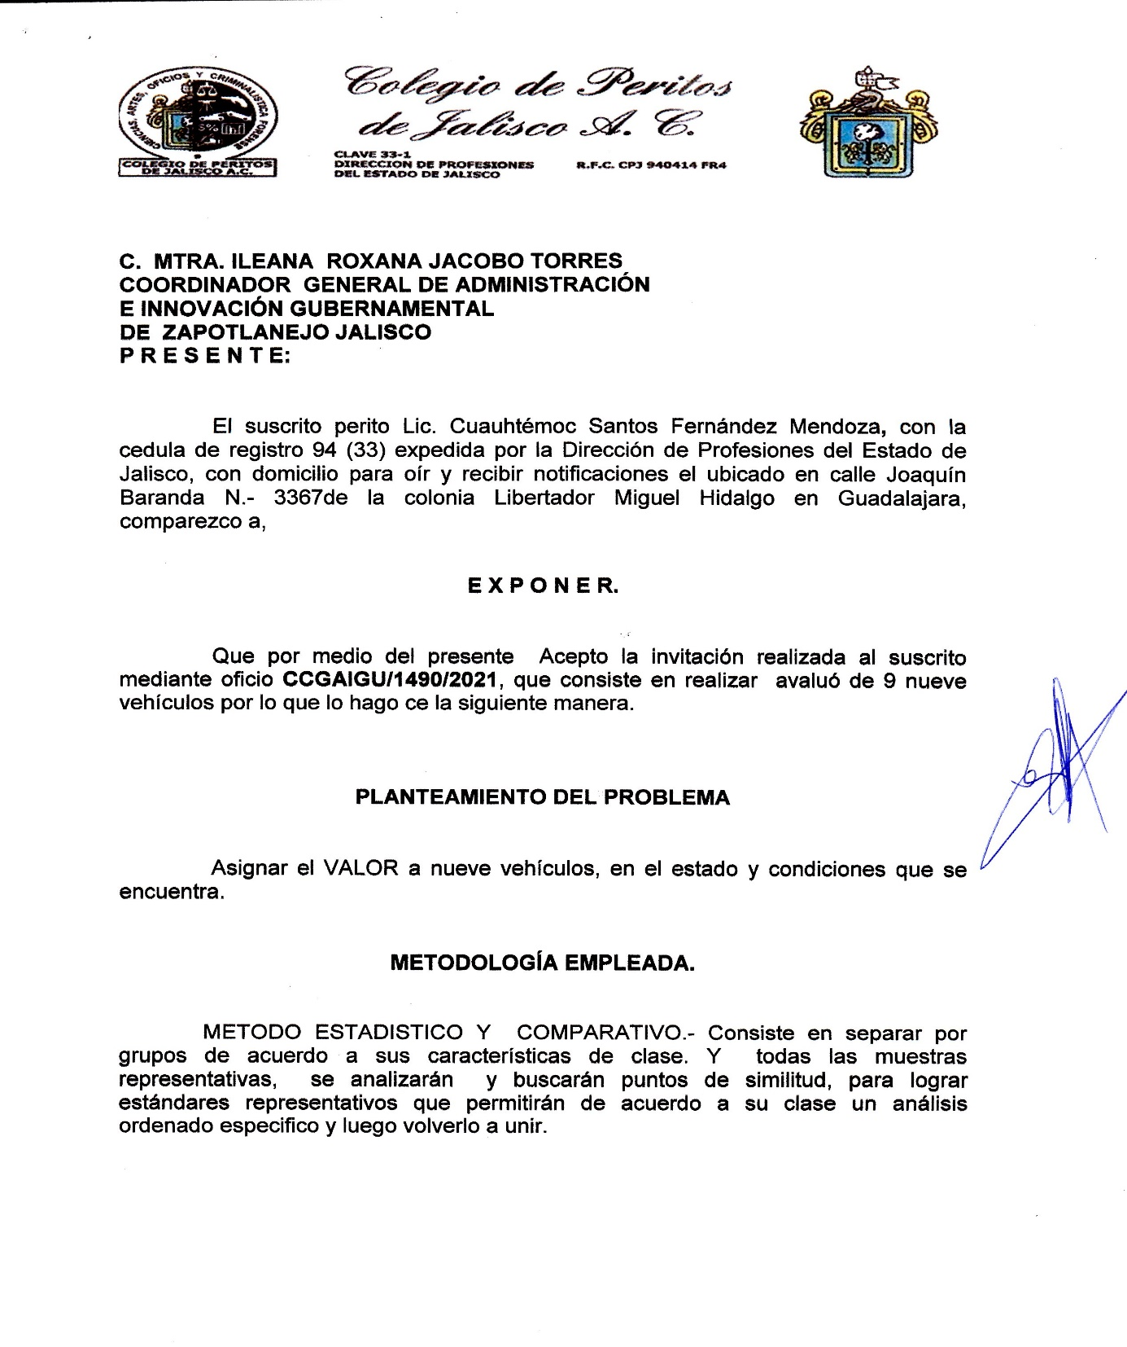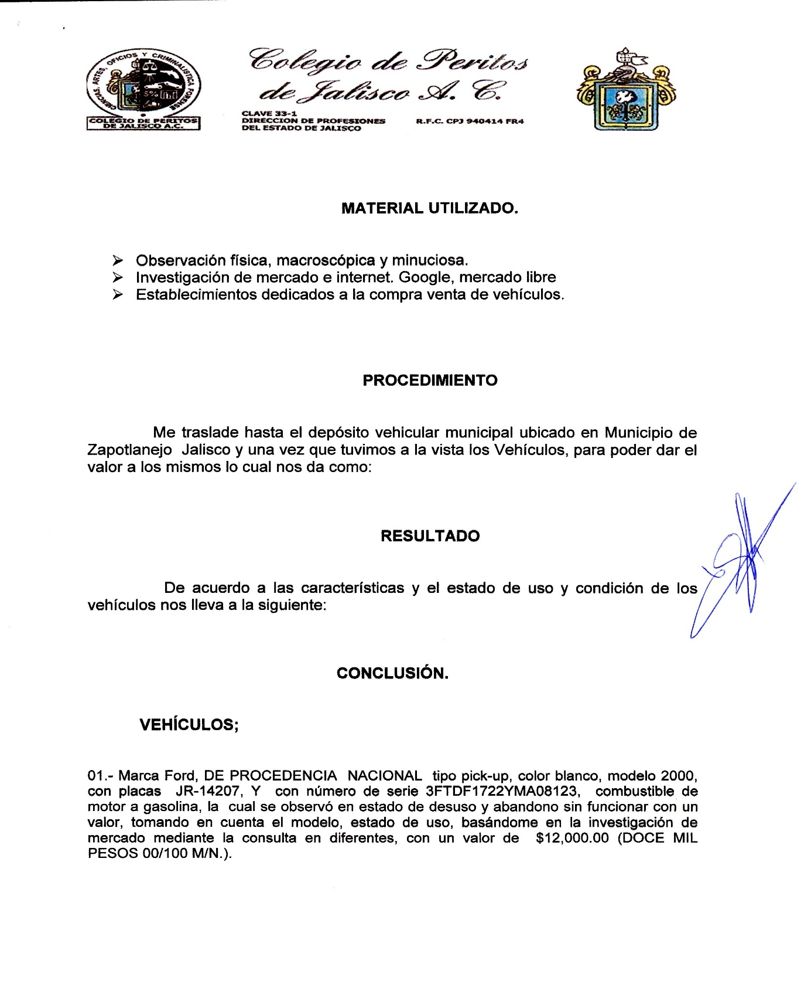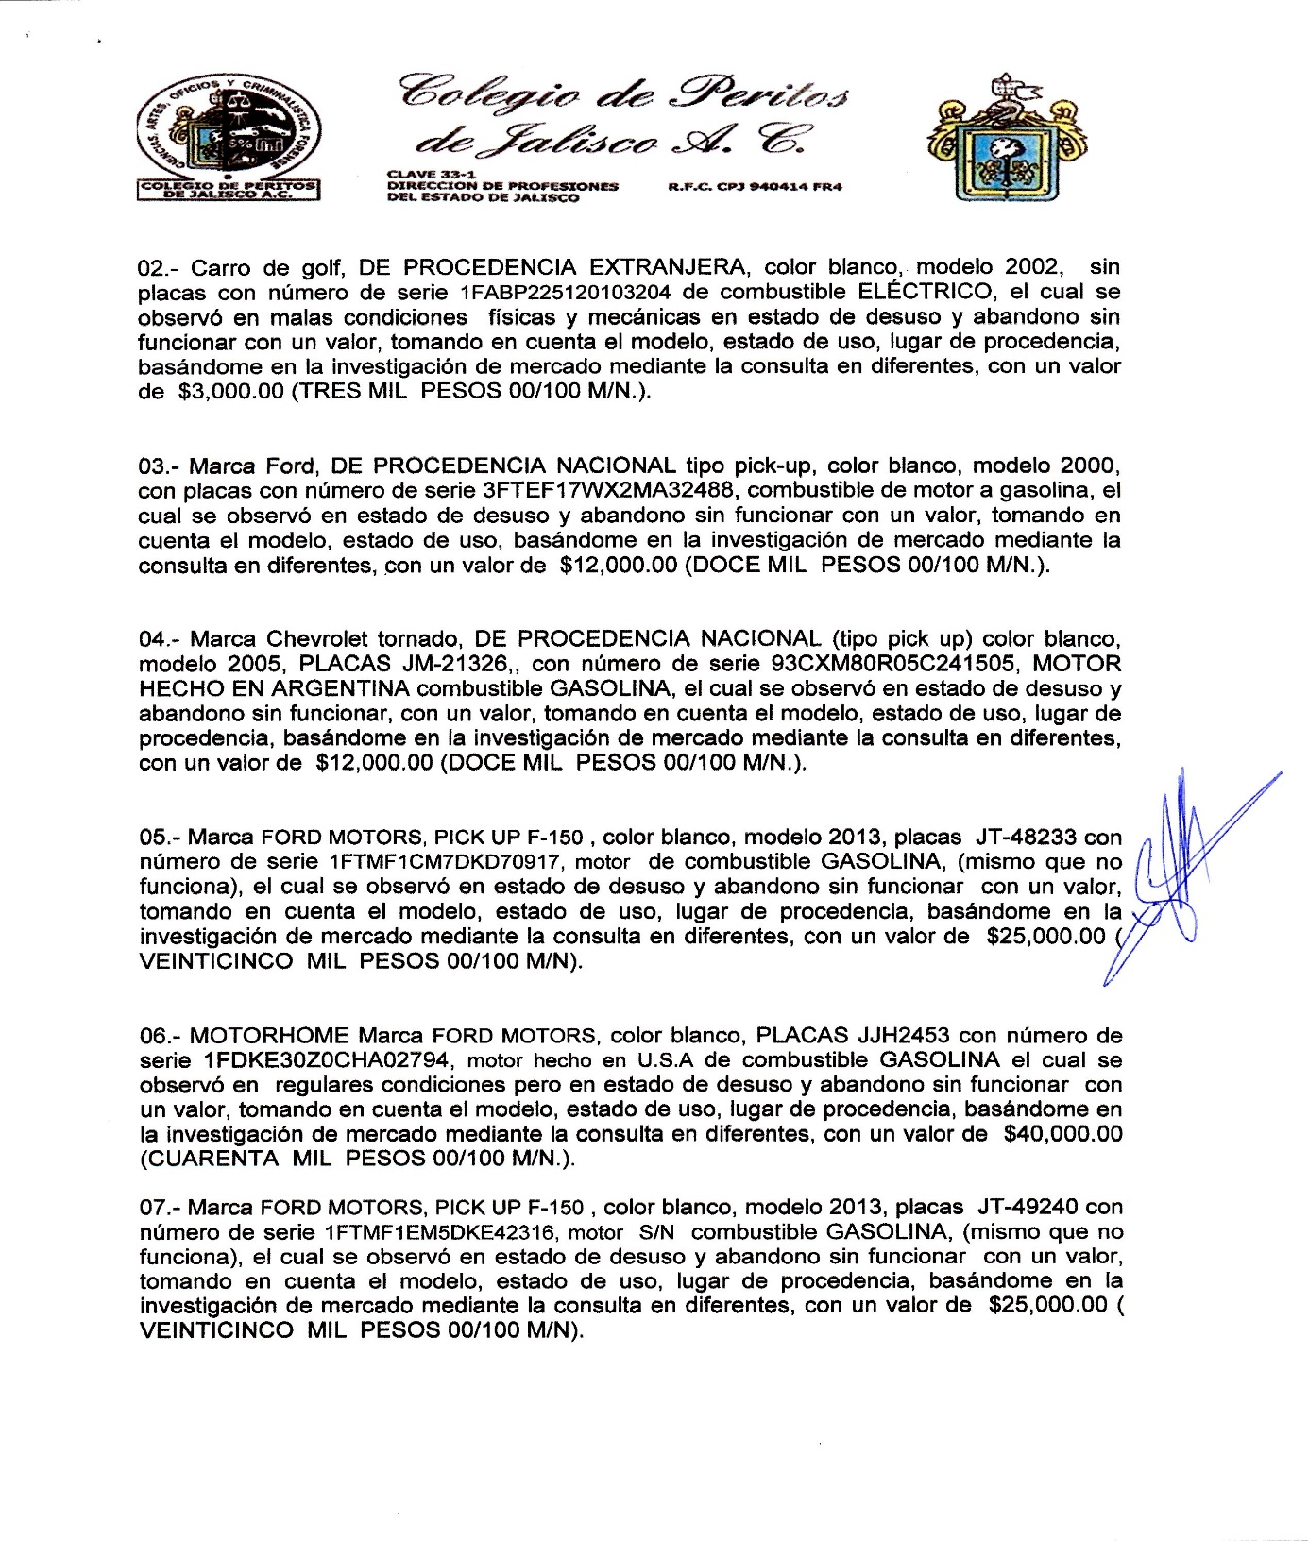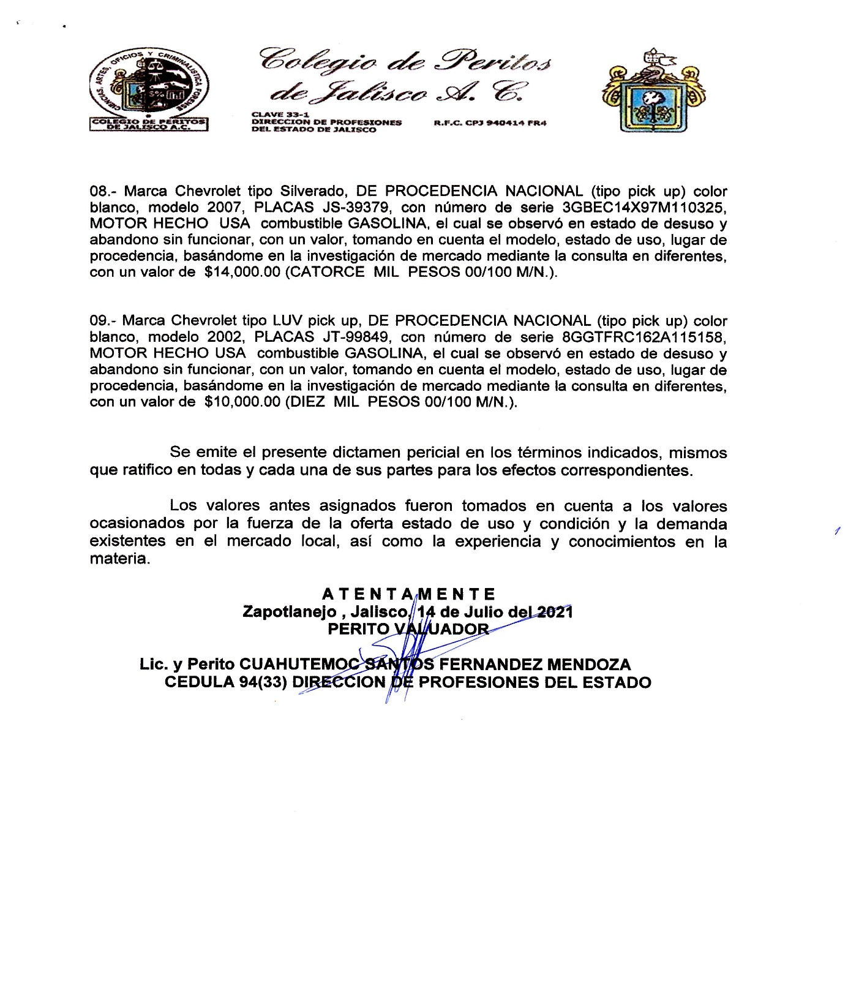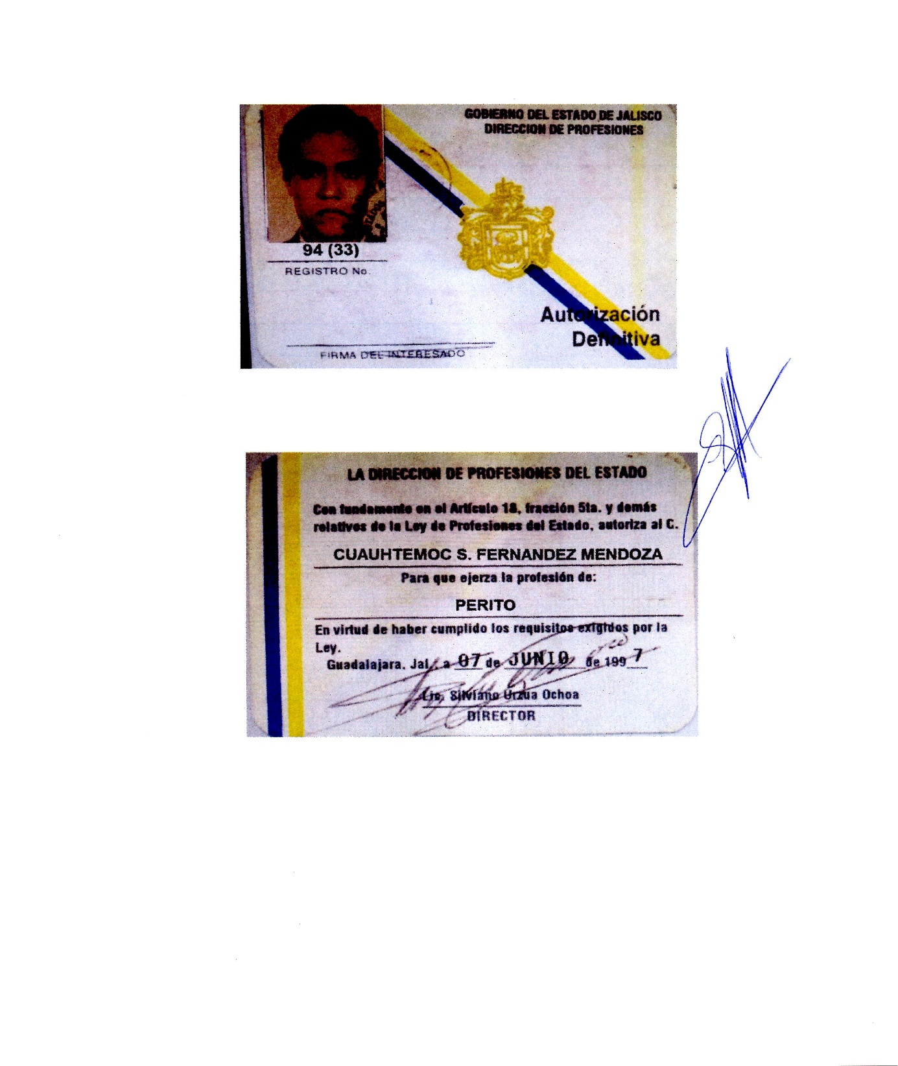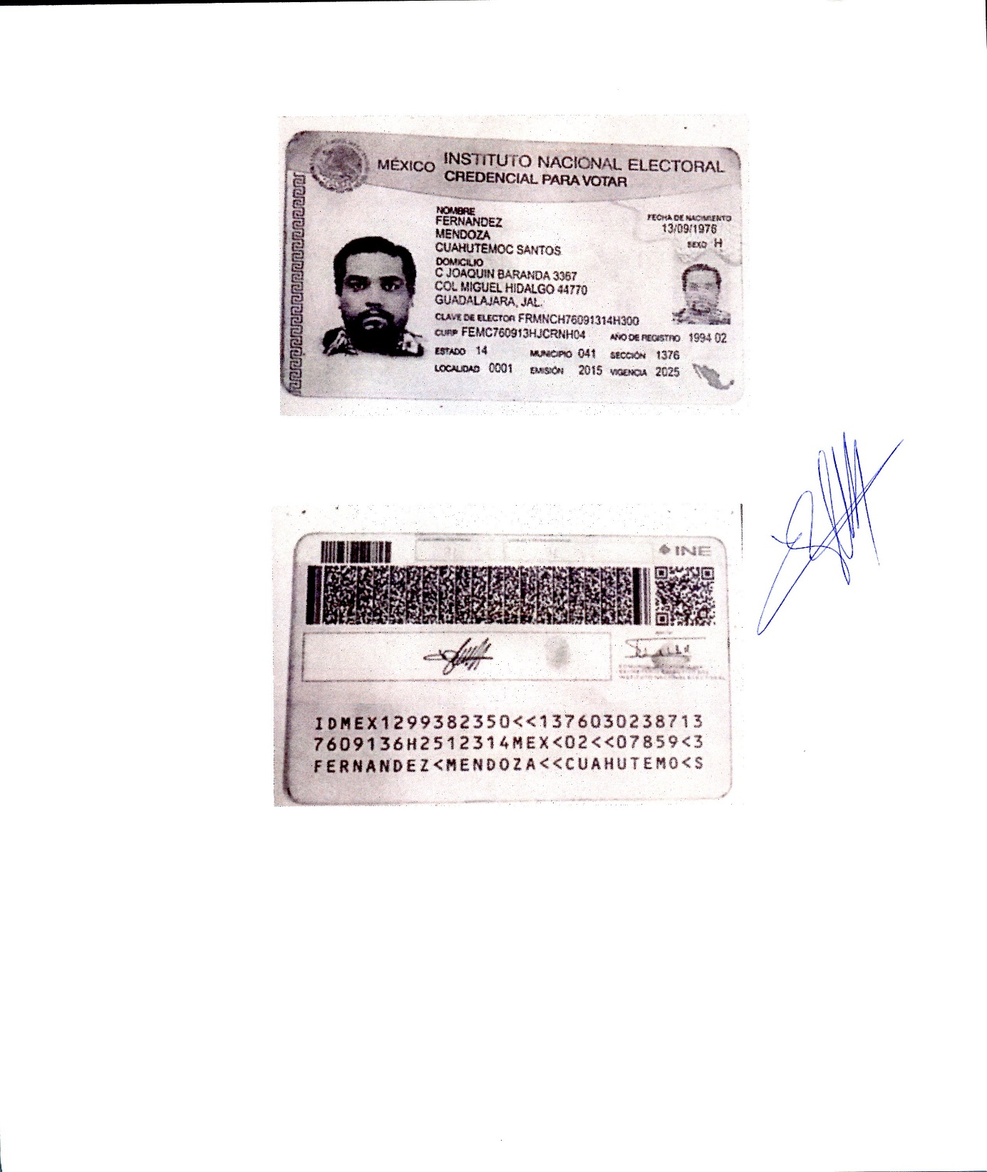

Mtra. Ileana Roxana Jacobo Torres: El día 12 de julio del año del presente año el Pleno del Ayuntamiento en la sesión ordinaria numero 68 fue aprobado por unanimidad el procedimiento de enajenación de vehículos y desincorporarlos del padrón vehicular municipal.

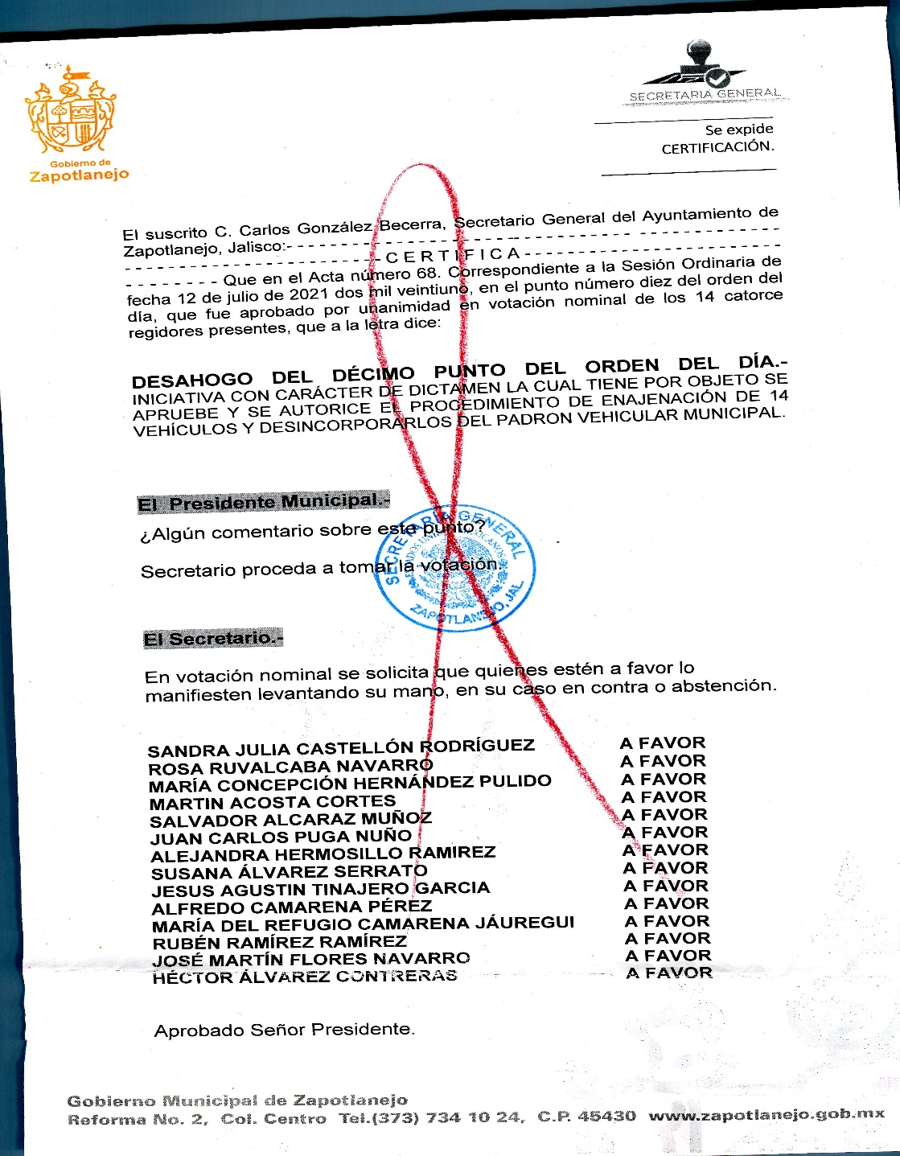

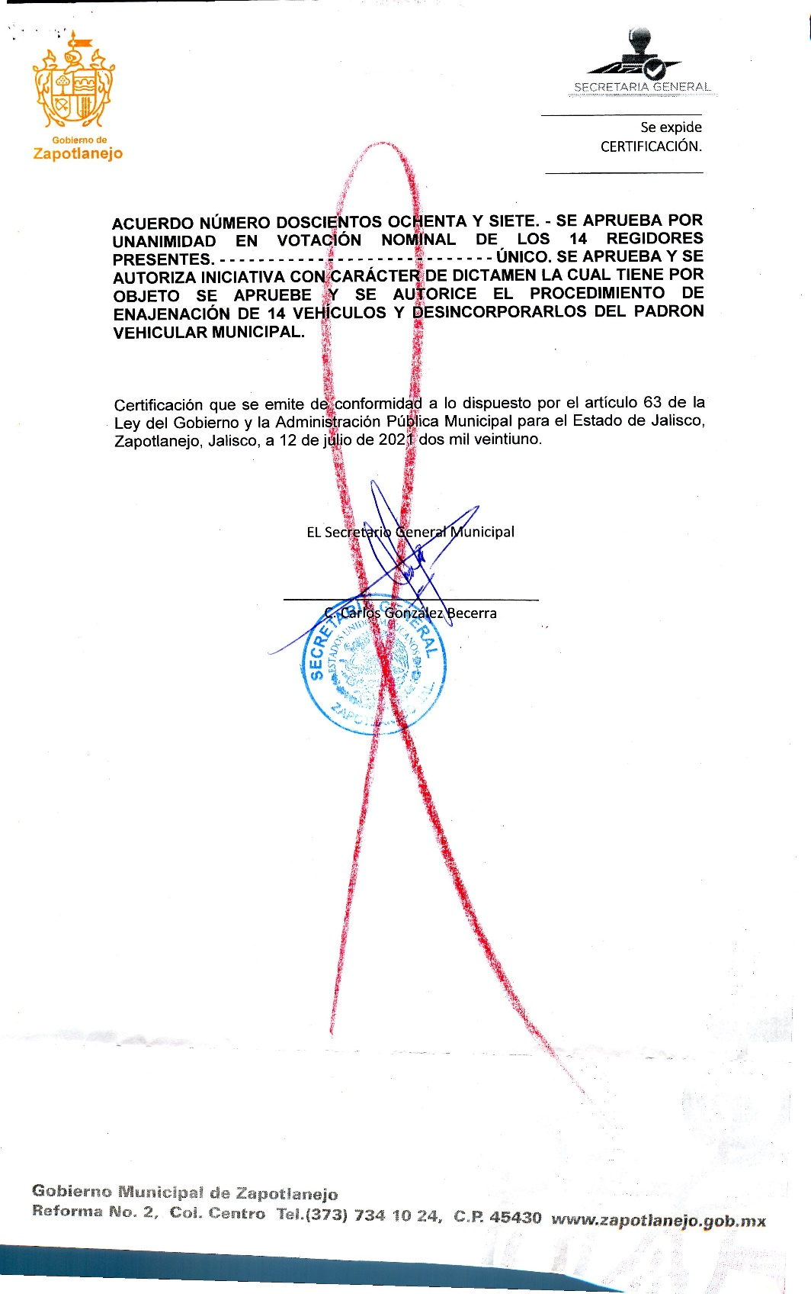
Mtra. Ileana Roxana Jacobo Torres: En el entendido de las propuestas para enajenar, les pongo 3 propuestas que se presentaron para adquirir el lote completo.

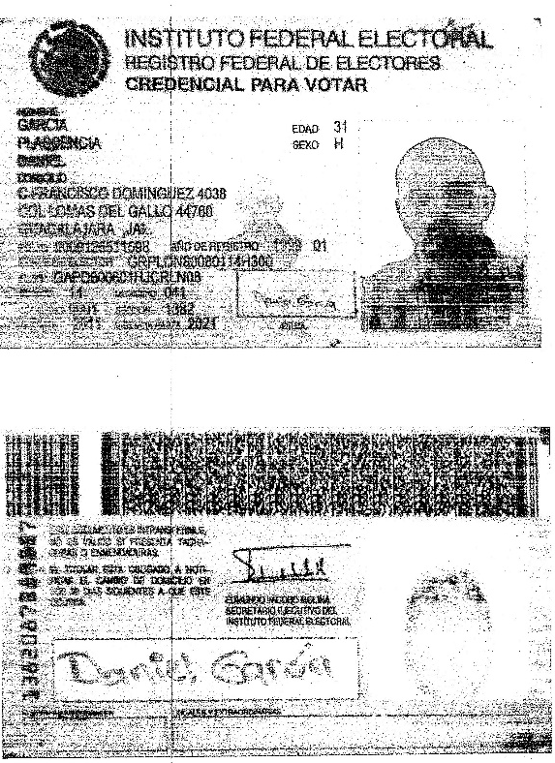
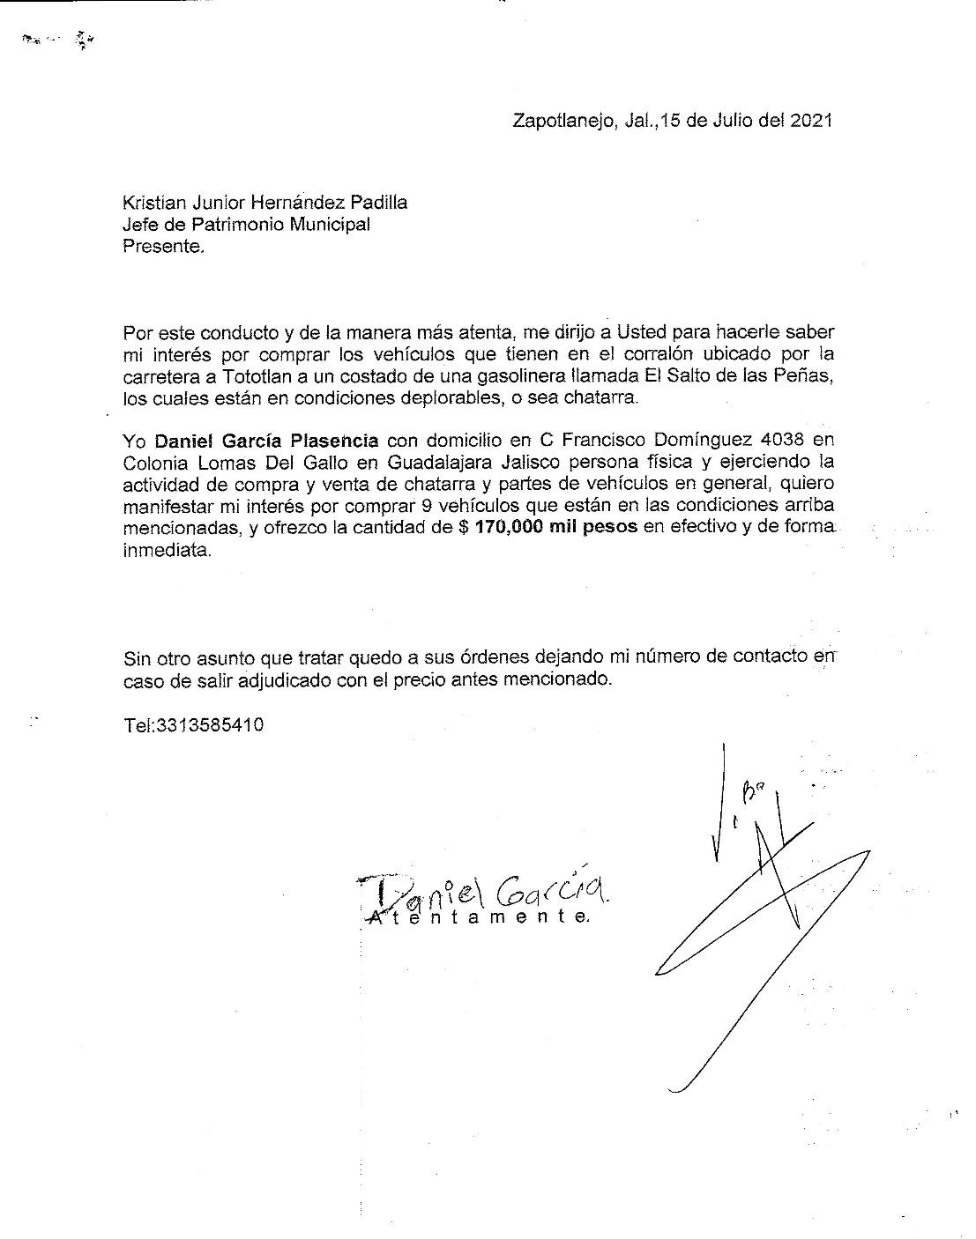
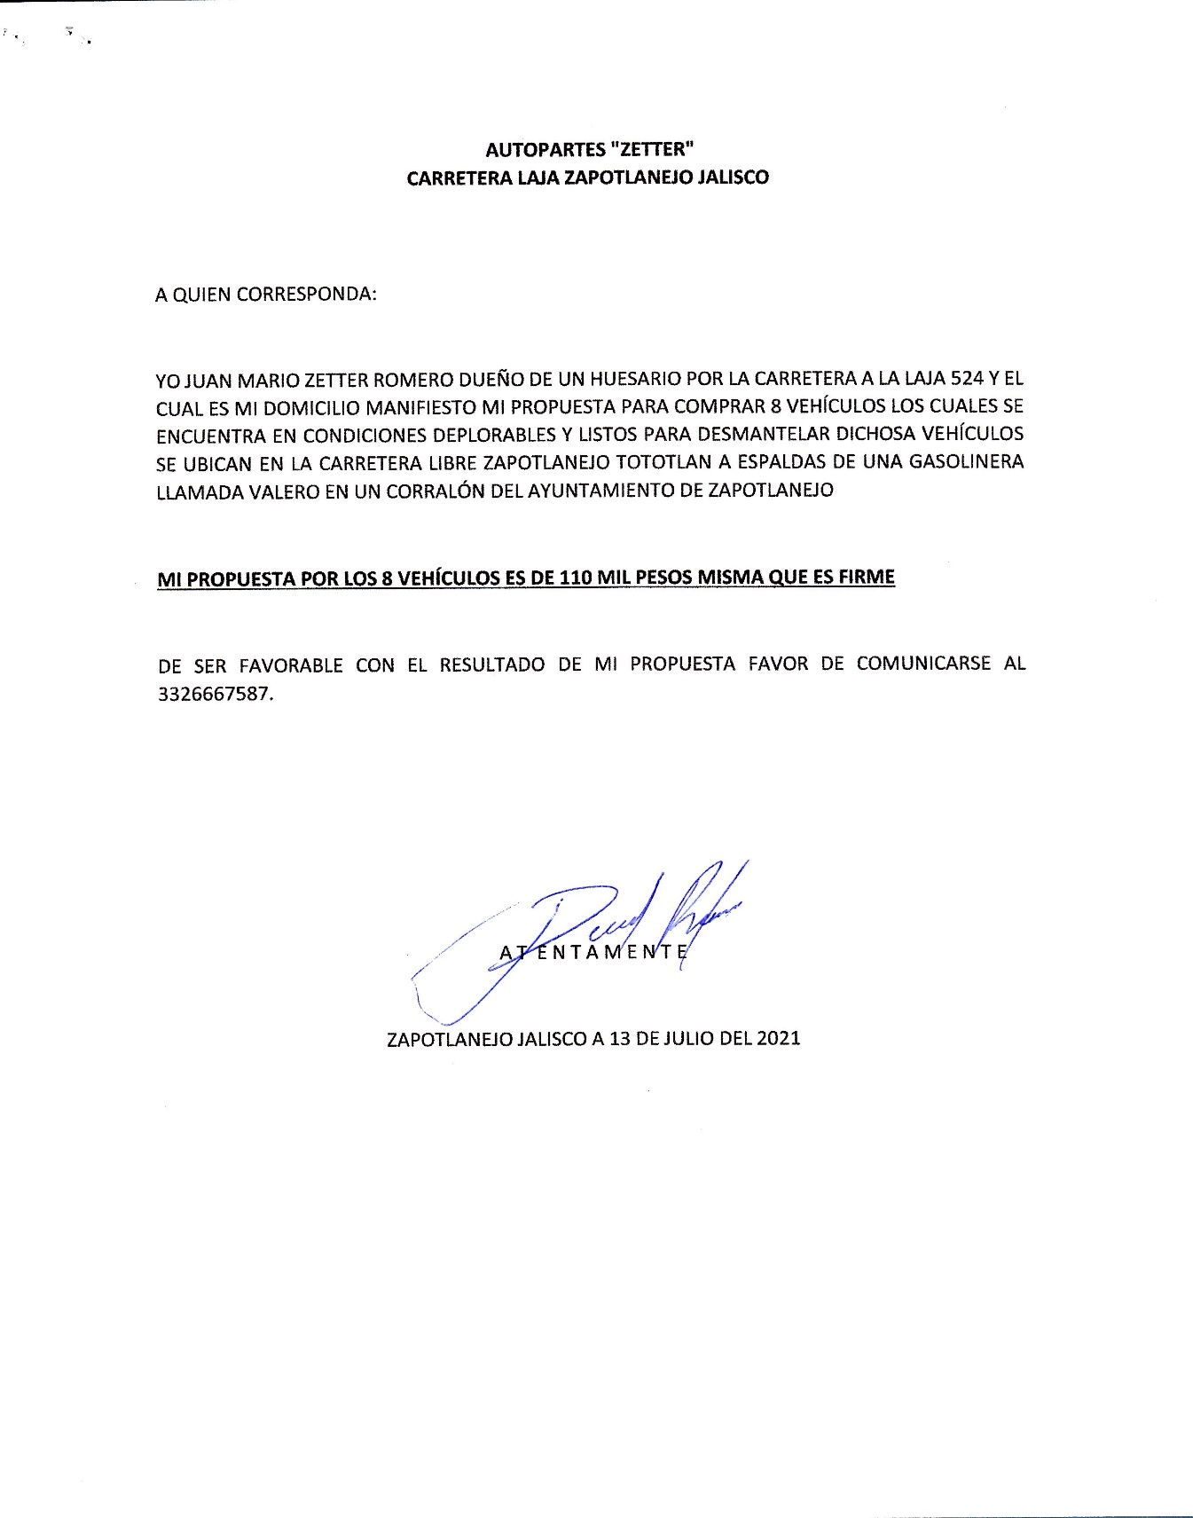
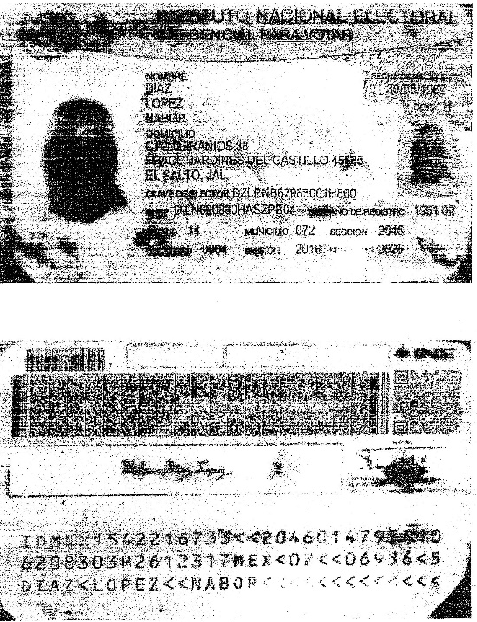
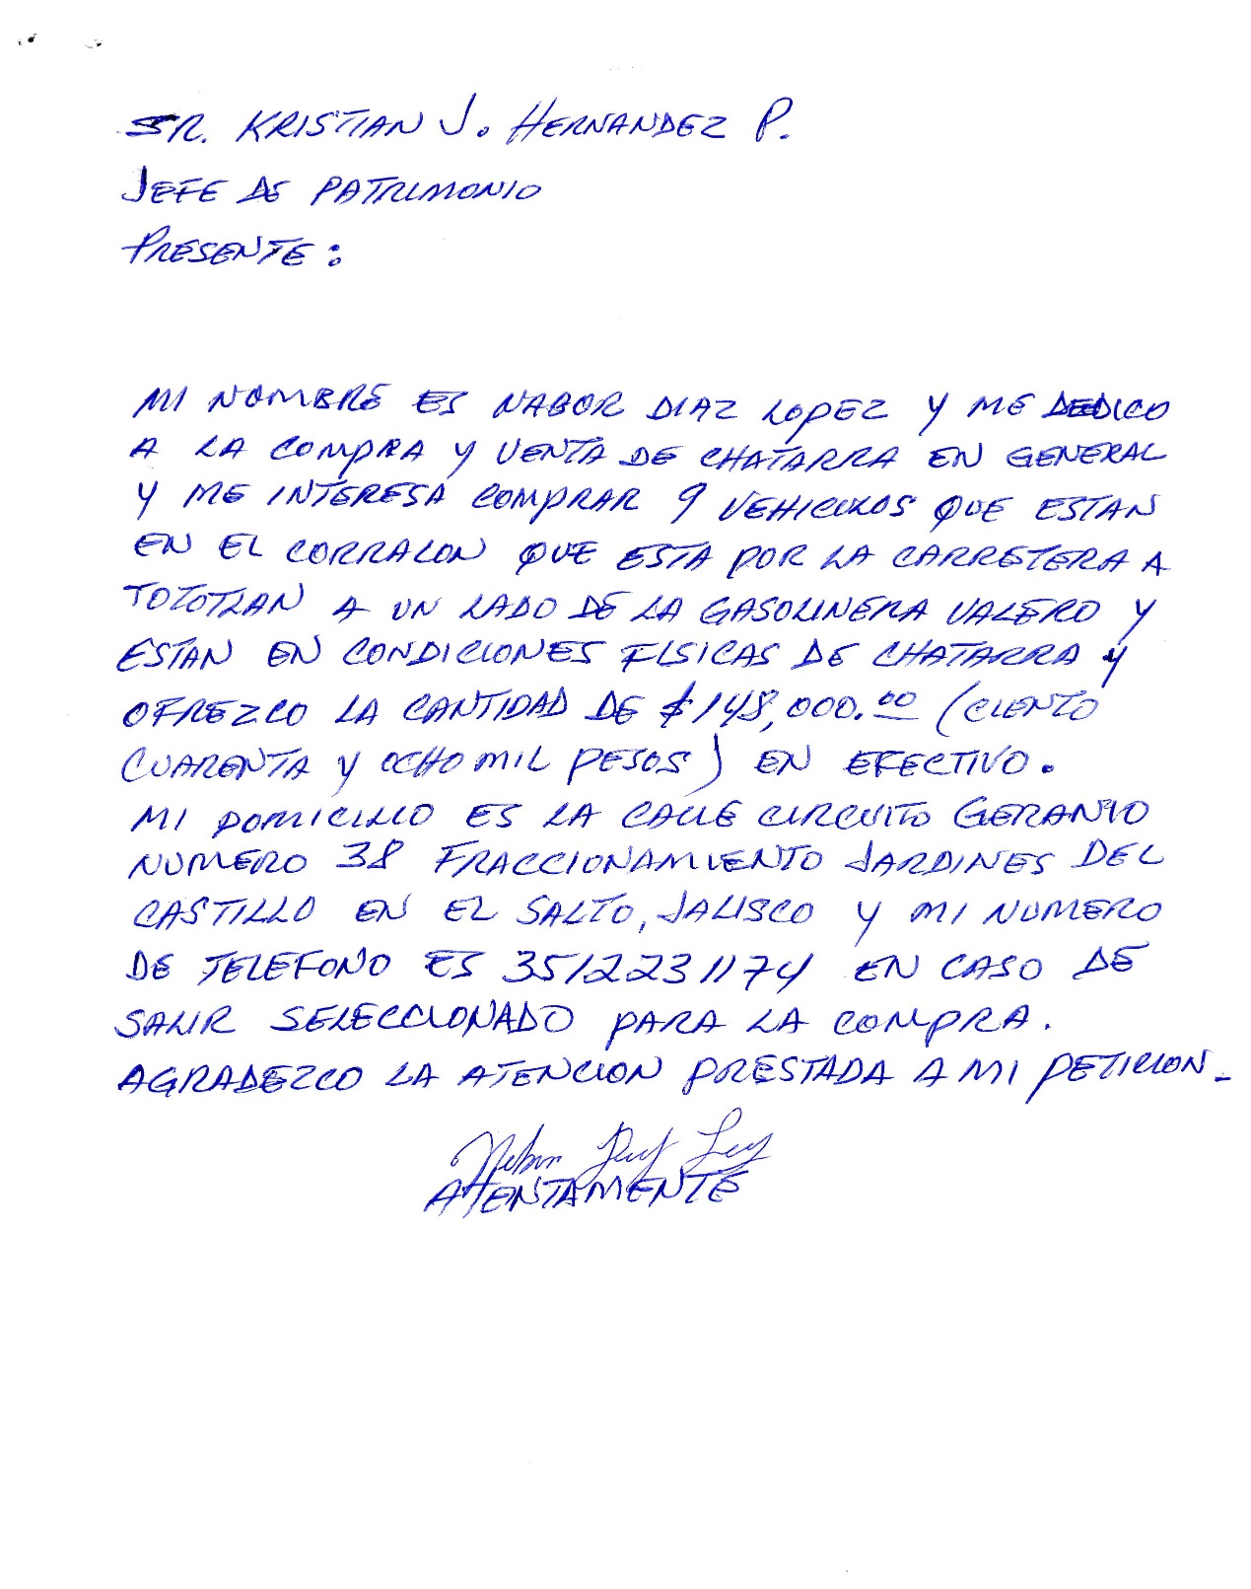

C. Luis Manuel Gómez Reynoso: La mejor oferta es la de $170,000.00 pero, como dieron a conocer la venta de vehículos.

Mtra. Ileana Roxana Jacobo Torres: Se les invito varios días a ver el lote en el estacionamiento, ellos en otras ocasiones ya han participado adquiriendo chatarra, fierro normalmente.

C. Kristian Junior Hernández Padilla: Los comparadores se enteraron de la venta de vehículos por medios alternos los cuales solicitaron información sobre la misma, y les pedí externaran su propuesta.

Lic. Ramiro Franco Anguiano: Bien, después de escuchar los comentarios anteriores, si no hay algún comentario en este sentido les voy a pedir que emitan su voto a favor del comprador.
Mtra. Ileana Roxana Jacobo Torres: Daniel García Plascencia.
C. Benjamín Padilla Gutiérrez: Daniel García Plascencia.
C. José Cervantes Padilla: Daniel García Plascencia.
C. Gamaliel Pérez Martínez: Daniel García Plascencia.
C. Luis Manuel Gómez Reynoso: Daniel García Plascencia.

Lic. Ramiro Franco Anguiano: Por unanimidad, estamos de acuerdo y se otorga esta enajenación a favor del señor Daniel García Plascencia.

CUARTO PUNTO: Puntos Varios. No hay puntos a tatar.

C. Lic. Ramiro Franco Anguiano: Siendo las 10:17 horas del mismo día y año citado se declara cerrada la sesión agradeciendo su asistencia y participación.

Mtra. Ileana Roxana Jacobo Torres  Suplente del Presidente del Comité de Adquisiciones. |  | Lic. Ramiro Franco Anguiano  Secretario Técnico del Comité de Adquisiciones.
C. Luis Manuel Gómez Reynoso  Administrador del Grupo de los 100  Vocal. |  | C. Gamaliel Pérez Martínez  Industriales Textiles de Zapotlanejo (ITEZ)  Vocal.
C José Cervantes Padilla  Cooperativa de Queseros de  Santa Fe  Vocal. |  | C. Benjamín Padilla Gutiérrez  Asociación de Policultores de Zapotlanejo Jalisco  Vocal.
Lic. José Rosario Camarena Hermosillo
Representante de la Contraloría Ciudadana.

